L E R N U N T E R L A G E N E R S T E H I L F E

Inhalt
1 Verhalten bei einem Unfall ¹
2 Beatmung 3
3 Lagerungen 4
4 Wunden und Wundbehandlung 5
5 Transportarten 7
6 Verbände 8

1 Verhalten bei einem Unfall

1.1 Vor dem Leisten Erster Hilfe
Das Notfallblatt von J+S dient in Notsituationen als Gedächtnisstütze und Arbeitshilfe. Es beschränkt sich auf das wichtigste und sollte schon zu Hause studiert und teilweise ausgefüllt werden.
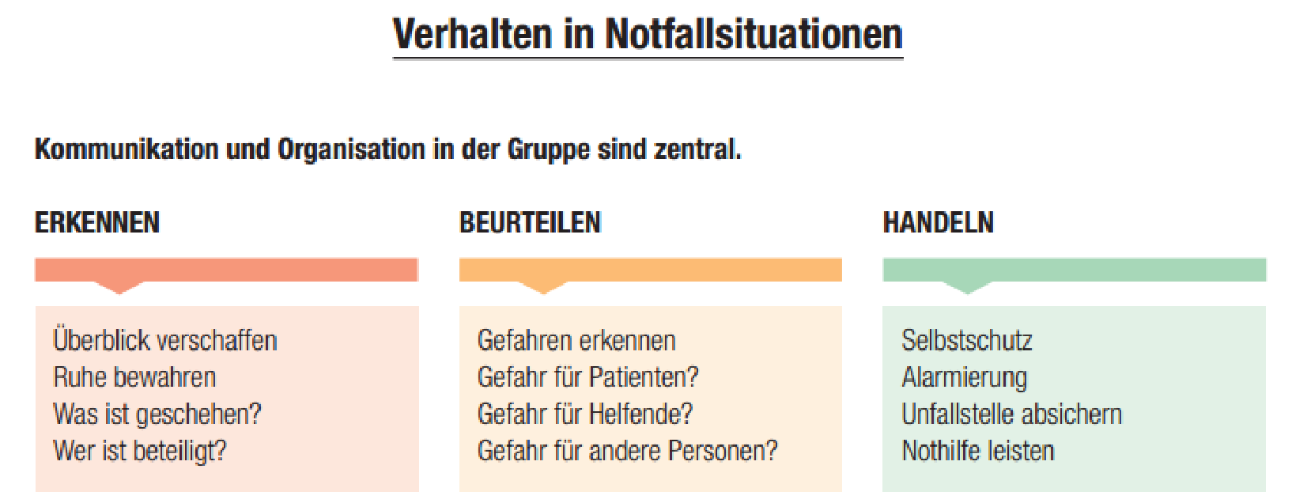
Es darf nicht überstürzt gehandelt werden, sonst bringst du dich und andere noch mehr in Gefahr.

1.3 Lebensrettende Sofortmassenahmen (BLS)
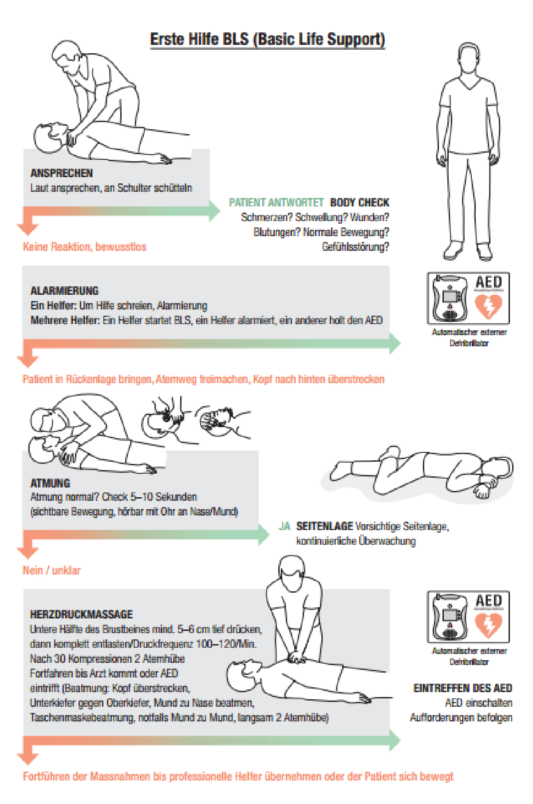

1.4 Patientenprotokoll ausfüllen
Gefundene Schädigungen und angewendete Massnahmen möglichst detailliert notieren (z.B. auf dem J+S-Notfallblatt).
Währenddessen Patient dauernd überwachen und weiterpflegen.

1.5 Alarmierung und Koordination
- Entscheiden, wer auf welchem Weg alarmiert werden soll; bei schweren Verletzungen und Todesfällen immer auch Polizei und eventuell einen Seelsorger alarmieren.
- Wenn Alarmierung unmöglich, SOS-Zeichen geben und andere aufmerksam machen.
- Alarmierungsauftrag ausfüllen und von mindestens 2 (besser 3) Boten ausführen lassen. – Alle Rettungstätigkeiten koordinieren
Das Hilfspersonal hat bei einer Alarmierung oft Probleme, aus dem hysterischen Hilferuf eines Alarmierenden die wichtigen Informationen herauszunehmen. Deshalb sollte man sich vor dem Anruf gut überlegen oder aufschreiben was man sagen soll.

Wer? | Name des Melders
Was? | Art des Unfalls
Wann? | Zeitpunkt des Unfalls
Wo? | Ort des Unfalls
Wie viele? | Anzahl Patienten, Art der Verletzungen
Weiteres? | z. B. ein Verletzter ist eingeklemmt; aus dem Tankwagen läuft Benzin aus; der  Unfall geschah auf dem Bahnübergang
Notfallnummern: internationaler Notruf: 112
Polizei: 117
Feuerwehr: 118
Sanität: 144 (nicht in allen Netzgruppen gültig)
REGA: 1414 (Rettung mit Helikopter)
Vergiftungsnotfälle: 145 (schweizerisches Tox-Zentrum)

2 Beatmung
2.1 Gründe für fehlende Atmung
Sauerstoff ist für das Funktionieren der Gewebe und Organe unerlässlich. Deshalb entsteht
Lebensgefahr bei ungenügender oder fehlender Atmung. Ursachen für eine gestörte Atmung: – Atemwege sind blockiert durch
- die zurückfallende Zunge bei falscher Lagerung
- Erbrochenes, Blut, Schlamm oder Anderes
- Mangel an Sauerstoff bei Eingeschlossenen
- Brustverletzungen, eingeklemmtem Körper / Brustkorb
- Atemlähmung bei Vergiftungen (Rauch und Gas)
- Elektrounfall

2.2 Beatmung Mund zu Nase
- Fange so rasch wie möglich mit dem Beatmen an. Jede Sekunde zählt!
- Patient auf den Rücken legen, die Atmung erleichtern durch Öffnen der Kleider (Hemd, Krawatte,
Gürtel, Hose) und Entfernen von lockersitzenden Gebissprothesen und anderen Fremdkörpern (Achtung: Bissgefahr)
- Mit beiden Händen den Kopf sorgfältig nach hinten strecken, Unterkiefer gegen den Oberkiefer drücken
- 2 normale Atemstösse einblasen
- Kontrollieren, ob der Patient spontan atmet
- Wenn ja: Lagern und überwachen
- Wenn nein: Im normalen Atemrhythmus weiter beatmen (Atemfrequenz des Erwachsenen: 12 – 15mal pro Minute)
- Kontrolle der Ausatmung durch Auge und Ohr
- Die Beatmung wird fortgesetzt, bis der Patient wieder selbständig und ausreichend atmet oder ein Arzt den Tod feststellt.
- Wenn die Eigenatmung des Patienten wieder einsetzt, die Bewusstlosigkeit aber weiterhin besteht: Bewusstlosenlage und ständige Überwachung

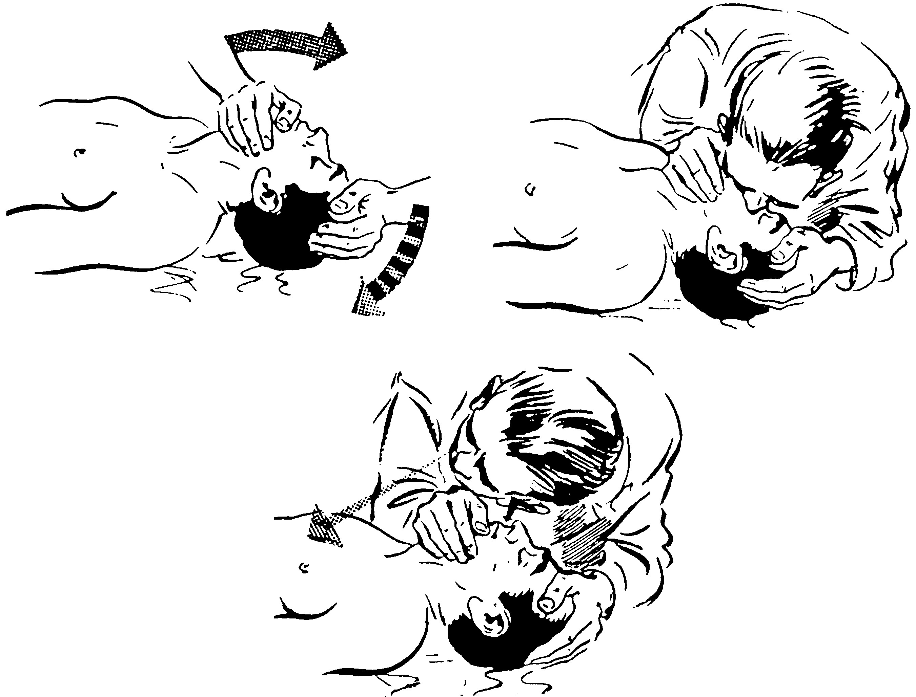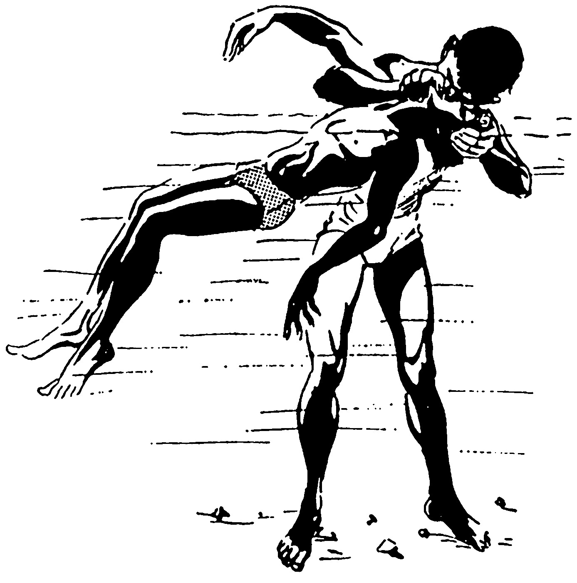

3 Lagerungen

3.1 Rückenverletzungen, Beckenverletzungen
Anzeichen: Rückenschmerzen, Beine oder Arme gefühllos
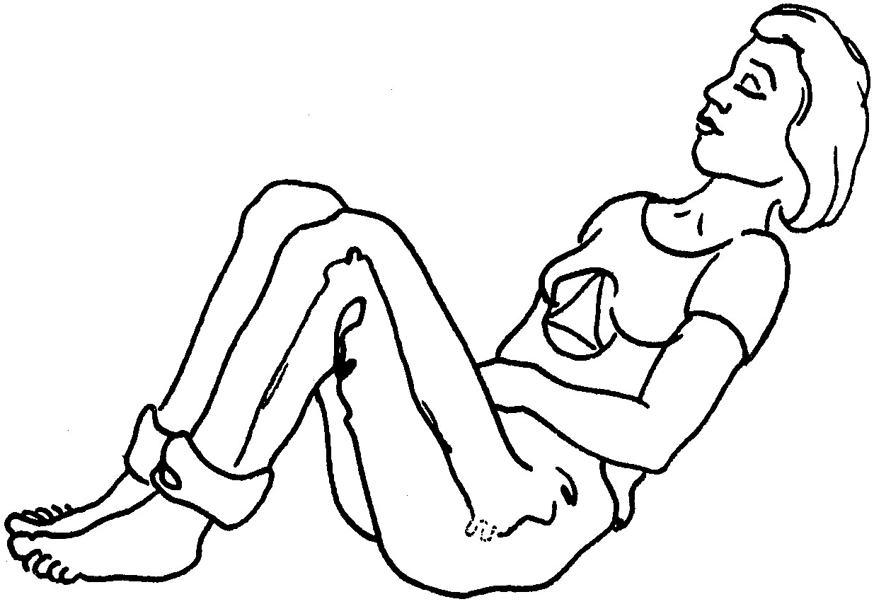
Lagerung: Nicht bewegen oder umlagern! Warm zudecken.

3.2 Bauchverletzungen, Bauchschmerzen
Anzeichen: offene Bauchwunden, Stoss gegen Bauch, Bauchschmerzen
Lagerung: Oberkörper hochlagern mit angezogenen
Beinen, keine Nahrung

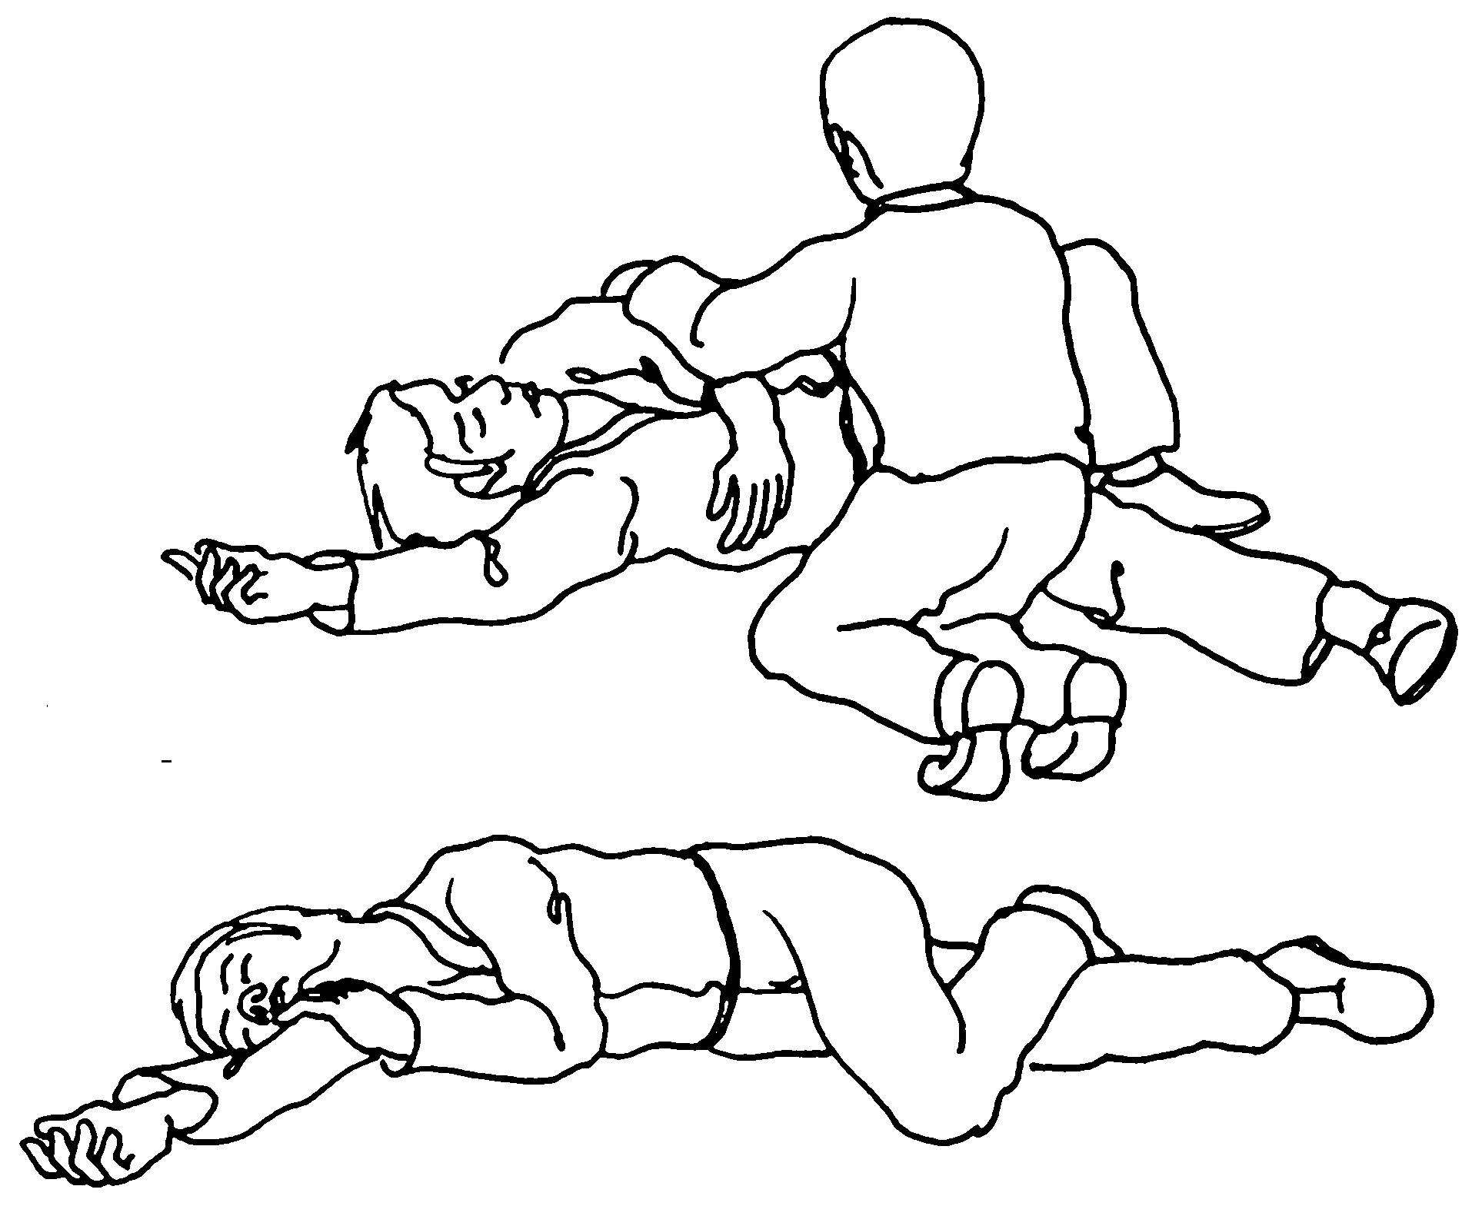
3.3 Bewusstlosigkeit
Anzeichen: gibt keine Antwort, atmet noch, hat Puls, Schluck- und Hustenreflexe fehlen
Lagerung: Seitenlagerung

3.4 Schock
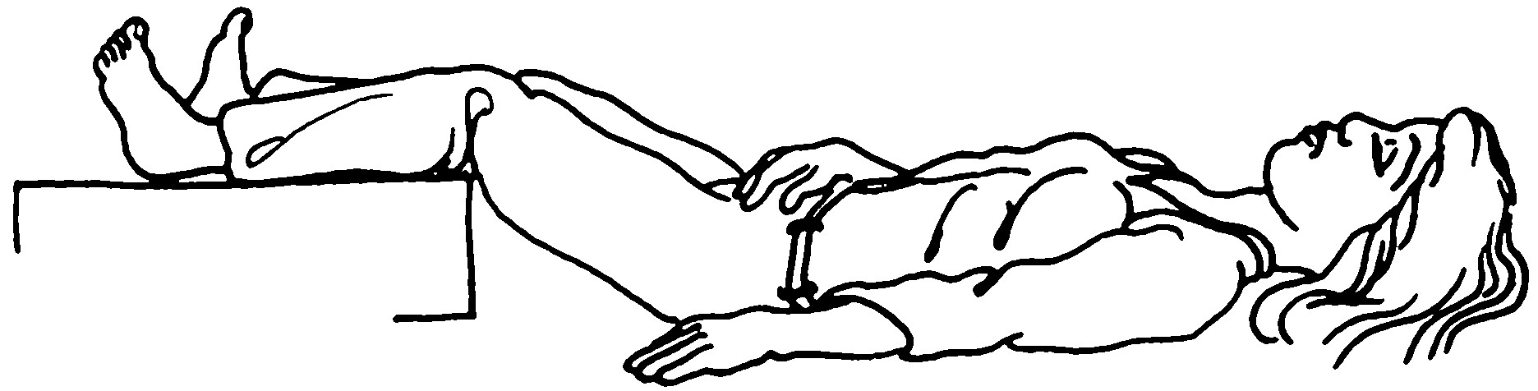
Anzeichen: Feuchte, kühle, blasse Haut; schneller, schwacher Puls; Verhalten teilnahmslos oder erregt
Lagerung: Schocklagerung flach auf Boden, evtl. mit erhöhten Beinen; warmhalten, keine Nahrung und Getränke

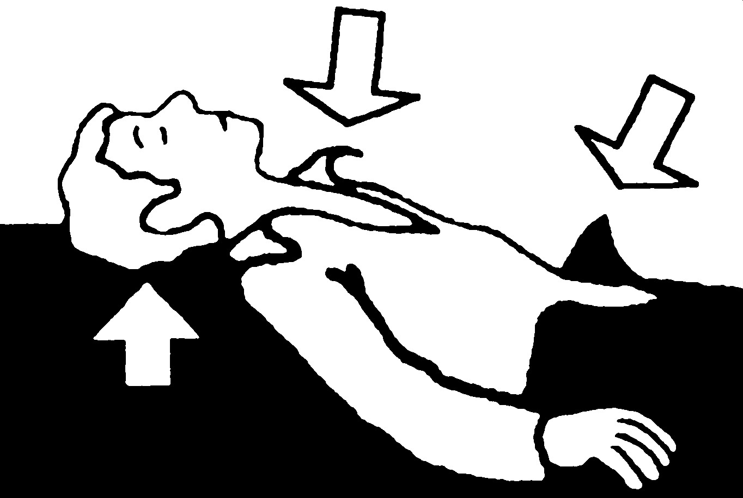
3.5 Sonnenstich, Hitzschlag, Kopfverletzung
Anzeichen: heisser, roter Kopf; rascher, kräftiger Puls; evtl. Übelkeit
Lagerung: in Schatten begeben; Kleider öffnen; Oberkörper hoch lagern; kühles, nasses Tuch auflegen oder mit Wasser besprengen; viel trinken
Grundsätzlich muss der Patient ständig überwacht werden, ausserdem muss er warmgehalten werden, denn sowohl Unterkühlung als auch übermässige Wärmezufuhr können lebensbedrohlich sein.

4 Wunden und Wundbehandlung

4.1 Die wichtigsten Grundsätze der Wundbehandlung
Unterschätze keine noch so kleine Wunde. Jede Wunde ist als infiziert anzusehen und kann z.B. zu einer Blutvergiftung führen. Desinfiziere den Wundbereich ausreichend mit einem geeigneten Desinfektionsmittel. Niemals dazu „Hausmittel“ wie Schnaps, Öl oder Mehl verwenden!
Schütze die Wunde vor weiteren Infektionen mit einem Heftpflaster oder einem Verband. Die
Wundreinigung, auch etwa das Entfernen tiefsitzender Splitter, darf nur vom Arzt vorgenommen werden. Suche in allen Zweifelsfällen einen Arzt auf, der auch für die regelmässige Tetanusimpfung Sorge trägt. Mit Wundstarrkrampf (Tetanus) muss immer gerechnet werden.

4.2 Schnitt- und Stichwunden
Kleinere Stich- und Schnittwunden solltest du ruhig etwas bluten lassen, dadurch können eingedrungene Keime sowie Schmutz ausgeschwemmt werden. Verschmutzte Wunden mit sauberem, kaltem Wasser spülen, niemals Watte
verwenden! Anschliessend sorgfältig desinfizieren und mit Heftpflaster oder
Verbandstoff verbinden. Bei stärkerer Blutung entsprechenden Körperteil hochlagern und eventuell Druckverband anlegen. Wichtig: In der Wunde festsitzende Fremdkörper nicht selbst entfernen, sondern – wie auch bei grossen und vor allem tiefen Wunden – sofort den Arzt aufsuchen.

4.3 Schürf- und Kratzwunden
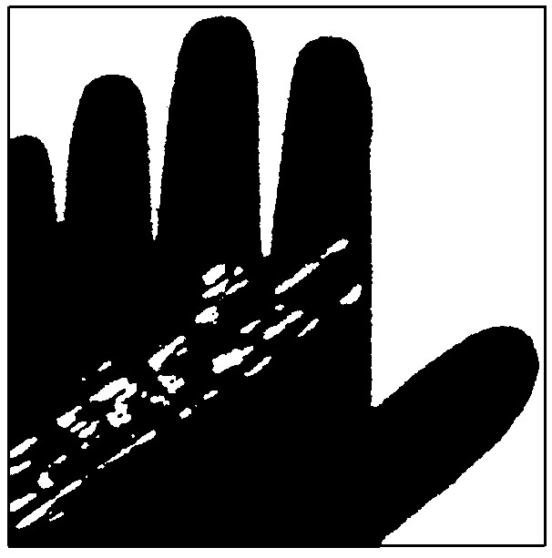
Bei diesen Wunden sind nur die obersten Schichten der Haut verletzt. Durch die Eröffnung vieler kleiner Blutgefässe sehen diese Wunden oft gefährlicher aus, als sie sind. Sofort säubern und desinfizieren. Nach der Behandlung einen lockeren Verband zum Schutz gegen Schmutz anlegen. Zur Förderung der Wundheilung kann auch eine Wund- und Heilsalbe aufgetragen werden.

4.4 Riss-, Quetsch- und Platzwunden
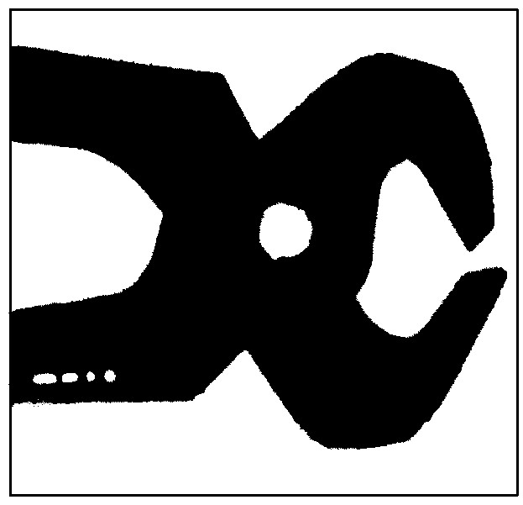
Dies sind die am häufigsten vorkommenden Wunden. Das Gefährliche daran ist, dass die Blutgefässe zerrissen und gequetscht, nicht aber glatt durchgetrennt sind. Wegen der vermehrten Zerstörung von Gewebe, dem erhöhten Eindringen von Schmutz und der geringen Blutung ist die Infektionsgefahr besonders gross.

Abstehendes Gewebe keinesfalls entfernen. Sofort sorgfältig desinfizieren und verbinden. Mit Ausnahme von Bagatellfällen sofort zum Arzt, da diese Wunden im Gegensatz zu Schnittwunden schlechter abheilen und vernarben.

4.5 Brandwunden
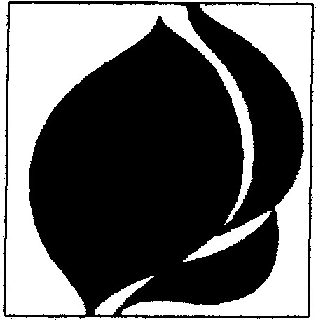
Leichte Verbrennungen sowie alle Brandwunden sollen so schnell wie möglich gekühlt werden, bis der Anfangsschmerz nachlässt (min. 15 min). Dazu eignet sich kühles Leitungswasser. Auf keinen Fall darf Öl, Fett oder Mehl aufgetragen werden, da es die Sauerstoffzufuhr vermindert und so die Heilung hemmt. Anschliessend

Brandwunden sorgfältig desinfizieren und Verband anlegen. Bei Schockgefahr viel Flüssigkeit zu sich nehmen.
Bei Verbrennungen 2. und 3. Grades sofort Arzt aufsuchen. Wichtig: Brandblasen nie aufstechen (Infektionsgefahr). Der Verletzte darf nicht ausgezogen werden. Gesichtsverbrennungen sollten nicht verbunden werden.

4.6 Bisswunden
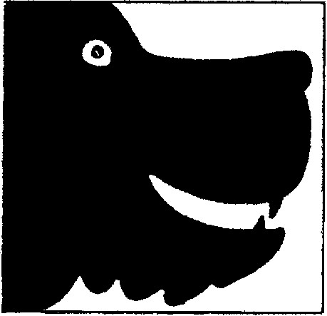
Diese Wunden sind besonders infektionsgefährdet, da sich an Zähnen recht häufig Keime befinden, die beim Biss tief in die Wunde eingeführt werden. Es besteht höchste Wundstarrkrampfgefahr. Bei Bisswunden unbedingt Arzt aufsuchen. Durch
Bisswunden kann die Tollwut, eine tödlich verlaufende Tierkrankheit, übertragen werden. Waldgebiete mit Tollwutgefahr sind zu meiden (v.a. Unterholz).

Insektenstiche
In der Mundhöhle oder im Rachen können sie lebensgefährlich sein. Sofort zum Arzt. Kratzen verschlimmert den Juckreiz, kühlende Salbe auftragen.
Kläre ab, ob Kinder in deiner Gruppe allergisch auf Bienen- oder Wespenstiche reagieren.

5 Transportarten
Achte beim Heben und Tragen von Lasten stets auf einen gestreckten Rücken! Versuche den Patienten immer möglichst sorgfältig aufzuheben und abzusetzen.
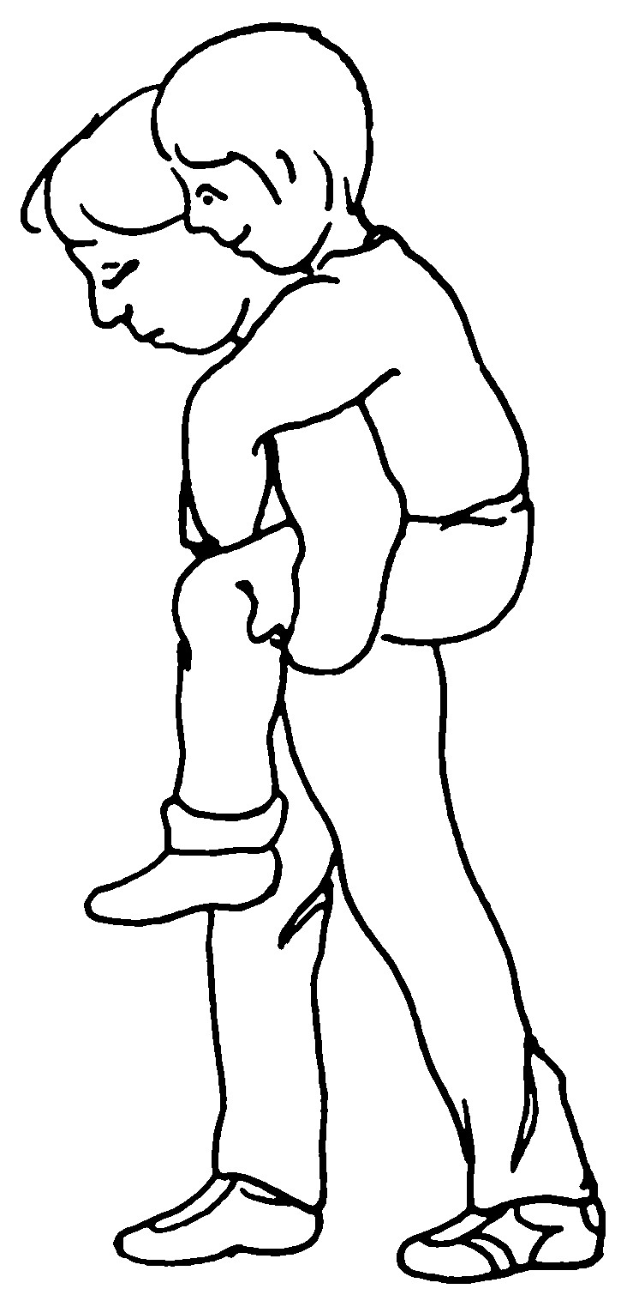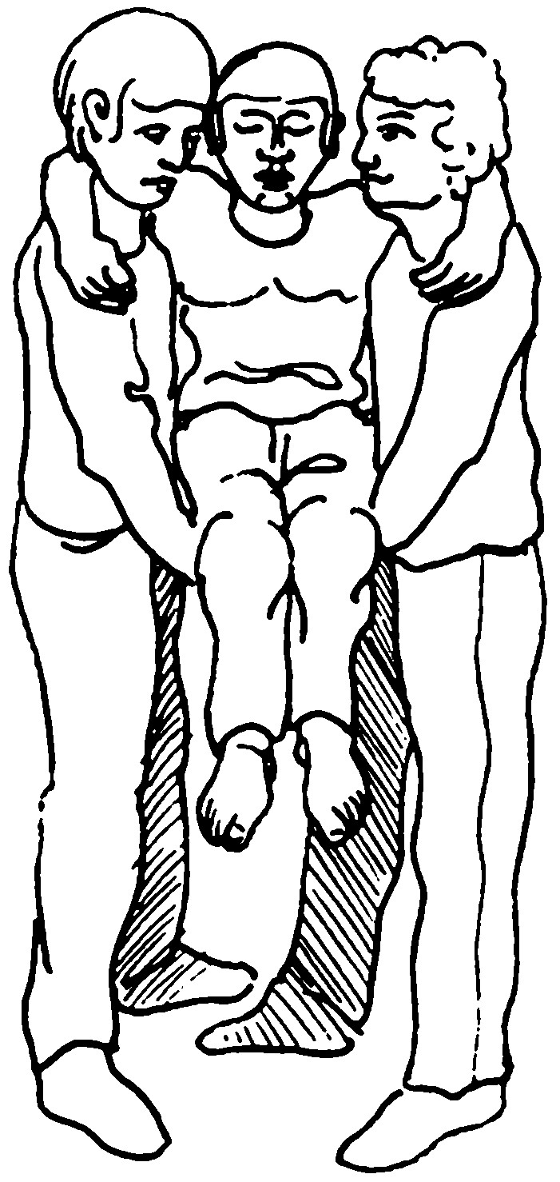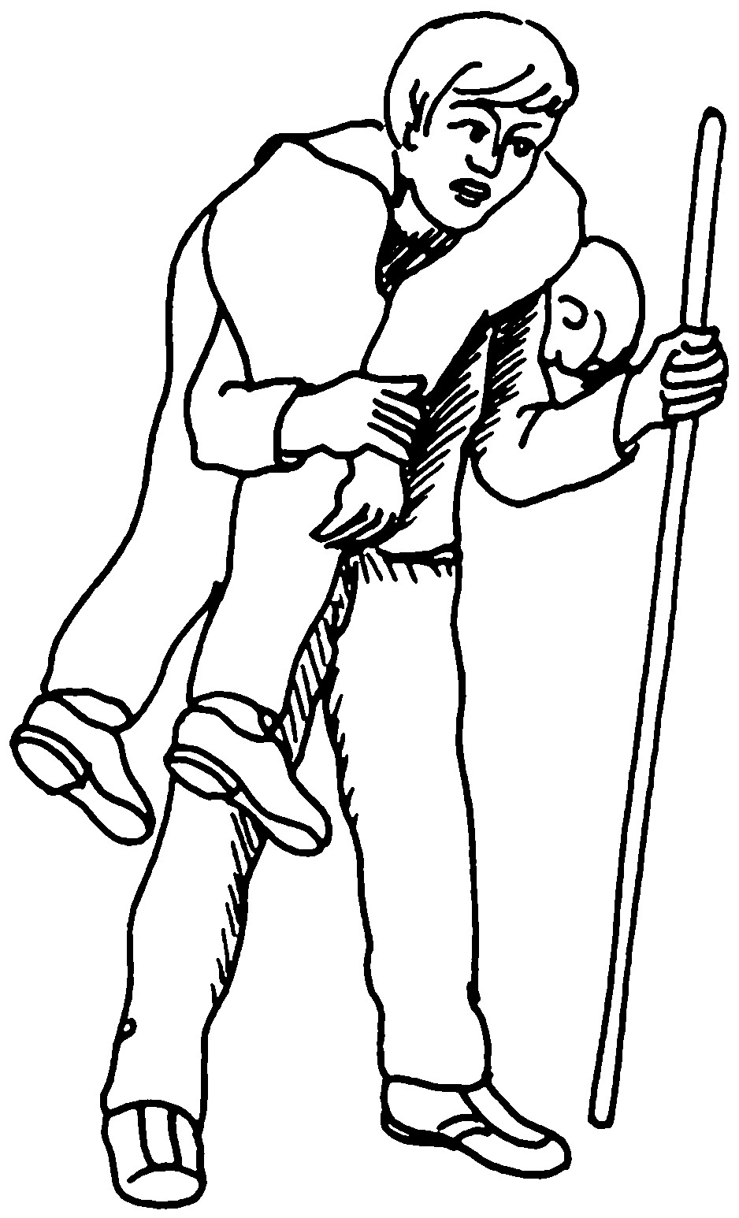

Rückentraggriff Sesseltraggiff Gemsbocktraggriff
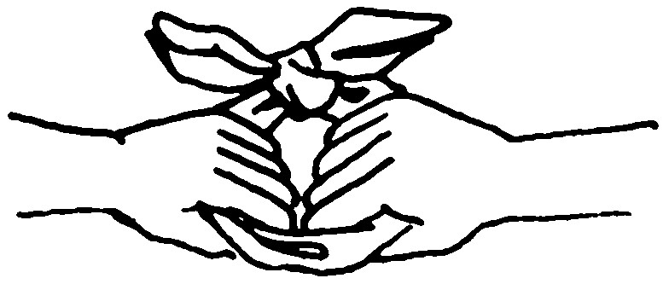
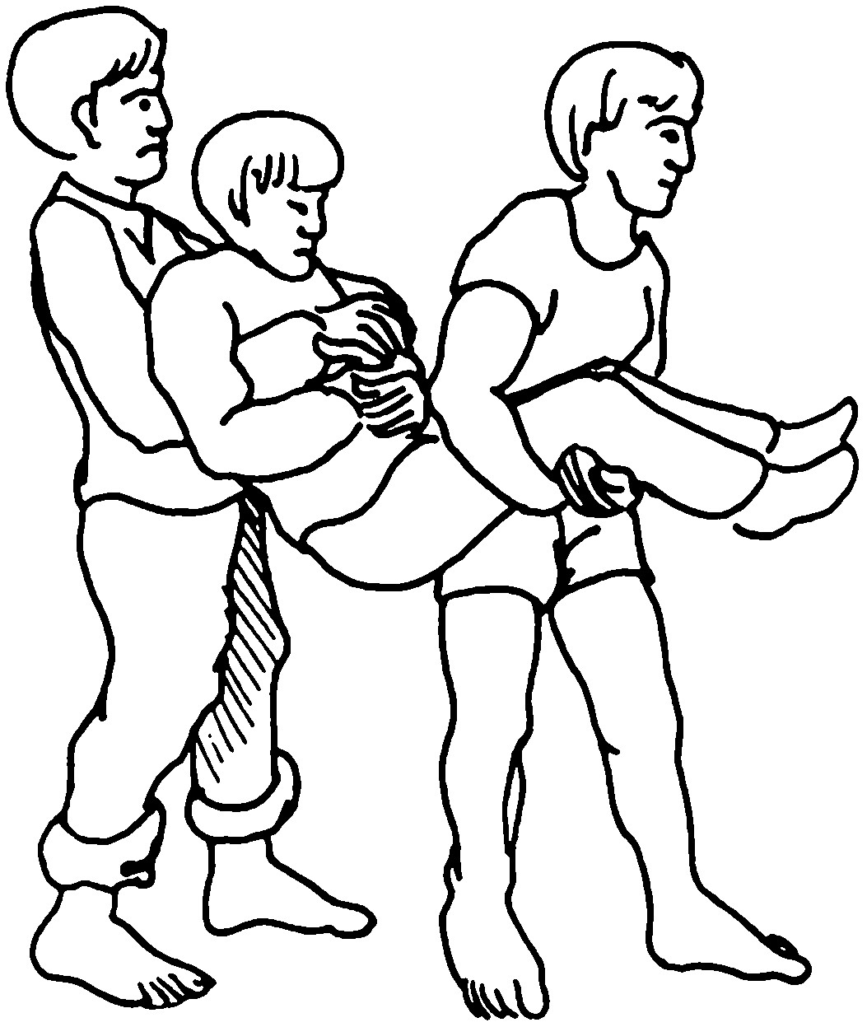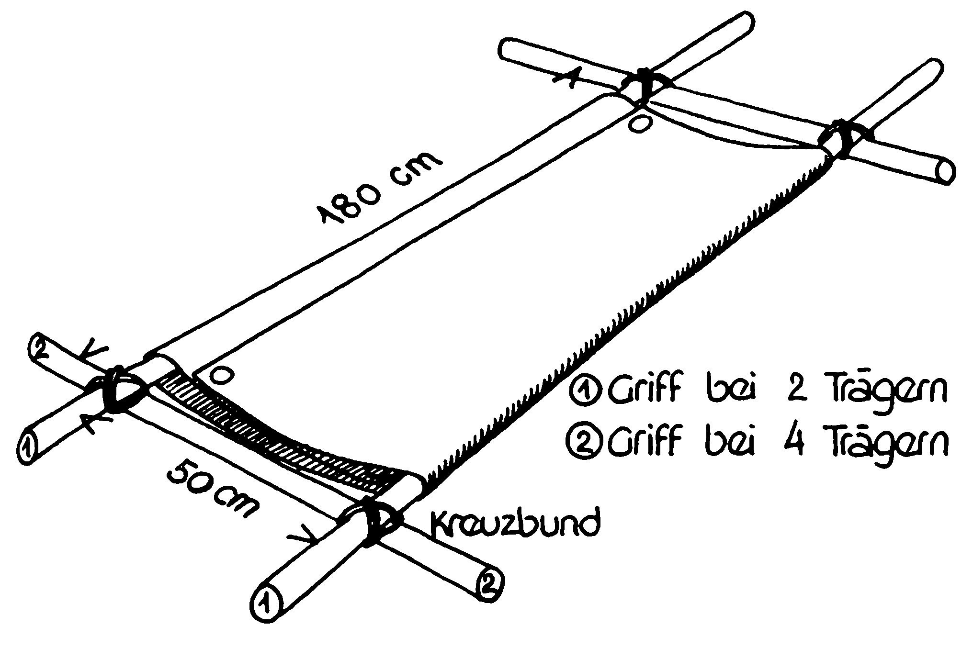
Rauteksitzgriff Tragbahre

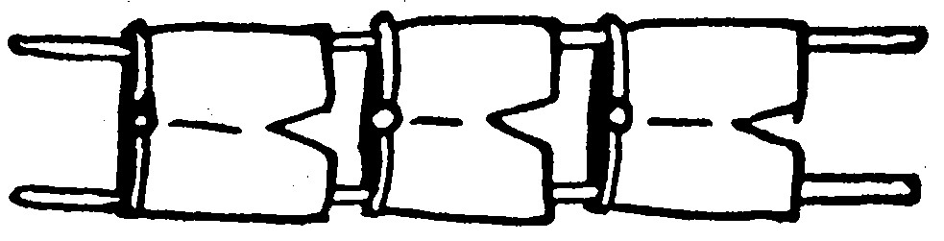

Jedem Transport von Hand ist ein Transport mit der Tragbahre vorzuziehen. Vier Träger können die Tragbahre sogar auf die Schulter nehmen. Bei langen Strecken ist für Ablösung zu sorgen. Bergauf: Kopf voran! Bergab: Füsse voran! Bei Beinbrüchen Beine immer höher gelegen! Für Tragbahren können Zeltblachen, Hosen, Windjacken, starke Hemden, Skifelle usw. gebraucht werden. Man achte auf die Qualität und genügende Dicke des Holzes. Querverbindungen gut fixieren.

6 Verbände

6.1 Verbände mit dem Dreieckstuch (Deckverbände)
Sie dienen zum Abdecken von Schürfungen, Verbrennungen oder zum Schutz von Bindenverbänden.

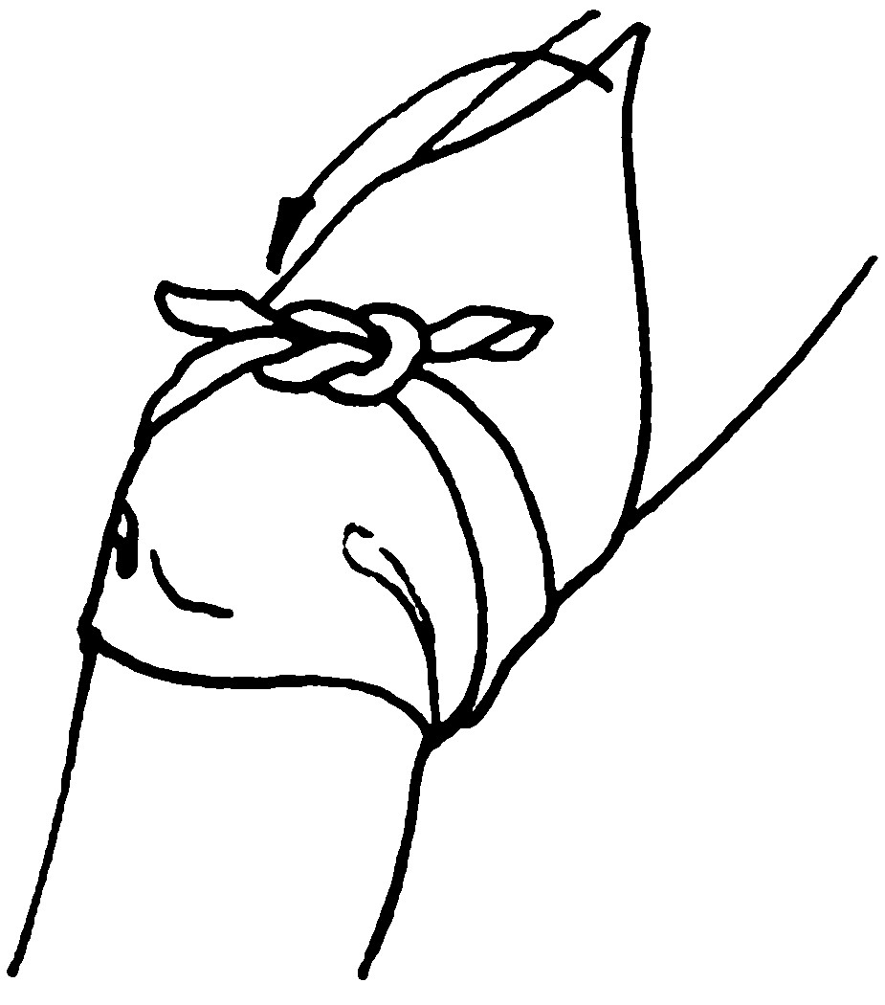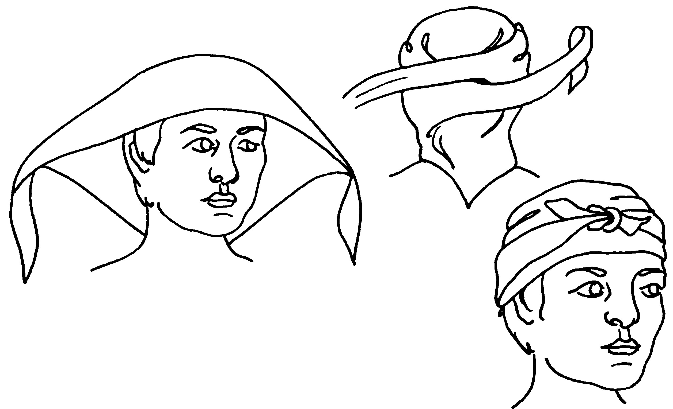

Kniedeckverband Kopfdeckverband

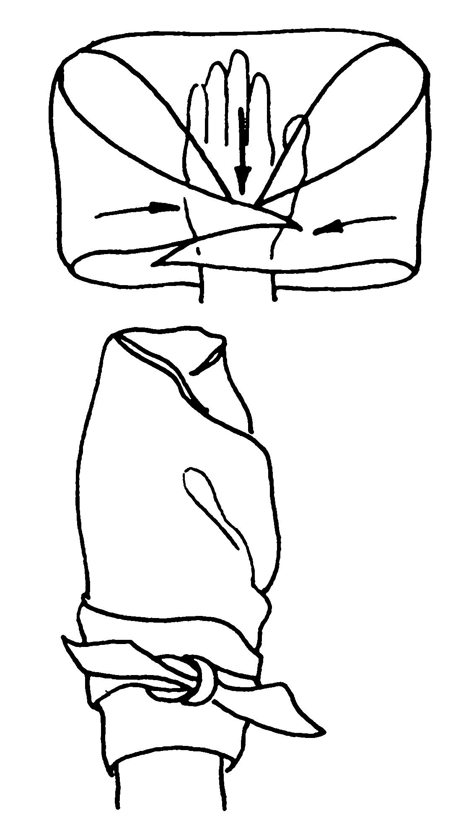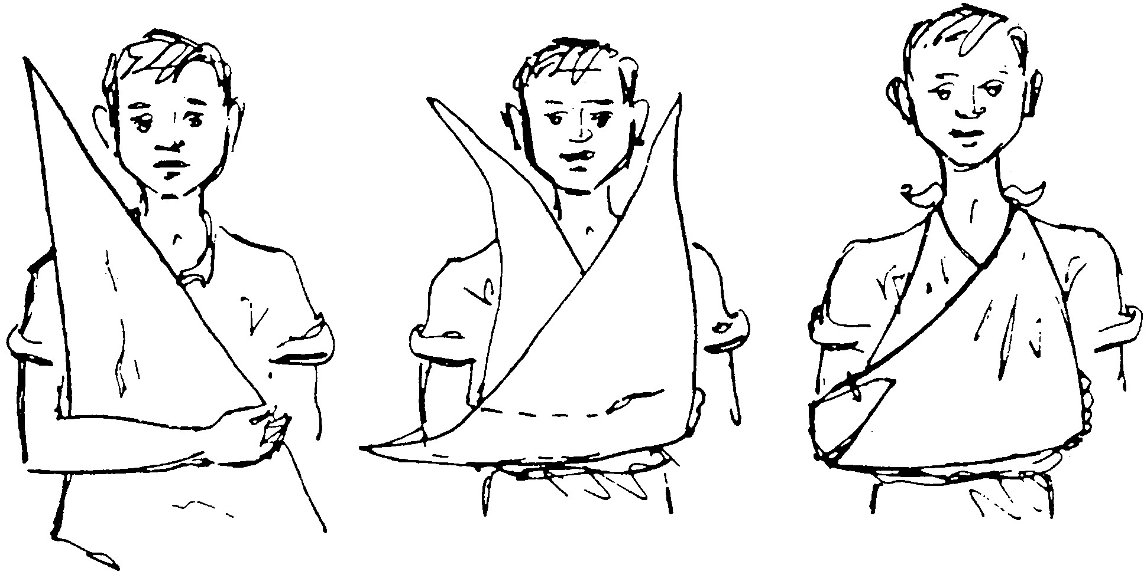
Handdeckverband Armtragschlinge

6.2 Der Wundverband
Er soll die Blutung stillen, Verunreinigungen verhüten, vor Kälte und Austrocknung schützen, den betroffenen Körperteil ruhigstellen, den Schmerz lindern und vor weiteren Einflüssen schützen. Auf jede Wunde legt man eine sterile Kompresse. Diese kann aus mehreren Schichten Gazebinde oder Watte, die gazeumwickelt ist, bestehen. Sie muss saugfähig sein. Sie darf auf der Seite, die auf die Wunde zu liegen kommt, nicht berührt werden. Nie Watte direkt auf die Wunde legen. Für kleine Wunden genügt meist ein Schnellverband (Pflaster). Der fertige Verband wird mit Kleidungsstücken wieder bedeckt und damit zusätzlich festgehalten. Verband sollte nicht nass werden, sonst schnürt er ein. Verletzte Gliedmassen haben oft kalt, vorwiegend bei zu stark angezogenem Verband.

6.3 Bindenverbände

6.3.1 Allgemeines
Eine Kompresse wird mit einer Gazebinde oder elastischen Binde festgemacht. Beim Anlegen von Bindenverbänden ist folgendes zu berücksichtigen:
- Mässiger Druck durch stets gleich starkes Anziehen der Binde.
- Verband in Richtung gegen Herz anlegen.
- Die einzelnen Bindenumgänge überdecken sich zu zwei Dritteln.
- Anfang und Ende eines Verbandes sollen nicht über der Wunde liegen.
- Jeder Verband wird mit einigen übereinanderliegenden Bindenumgängen abgeschlossen (Kreistouren).
- Der Abschluss des Verbandes kann erfolgen durch: Heftpflaster, Sicherheitsnadeln,
Verbandsklammer oder durch Einreissen des Bindenendes und Verknüpfung mit Samariterknoten. Um einen festen Sitz des Verbandes zu erreichen, sind an verschiedenen Körperstellen entsprechende Arten des Bindenverbandes anzulegen.

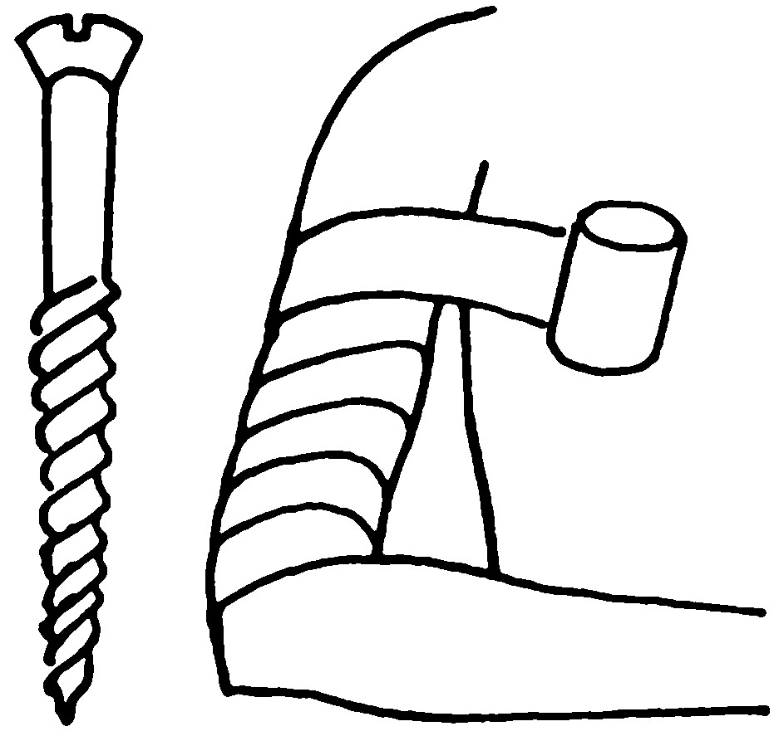
6.3.2 Schraubenverband
An Körperteilen mit gleichmässiger Dicke. Zuerst einige Kreistouren, dann Binde in leicht schräg aufsteigender Richtung anlegen.

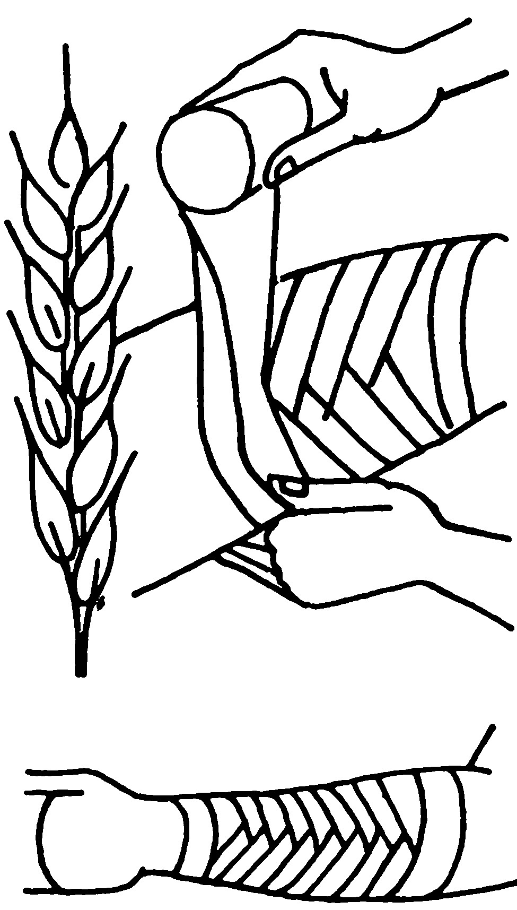
6.3.3 Kornährenverband
An Körperteilen, die eine konische Form haben (Verhinderung von Rutschen). Zuerst einige Kreistouren, dann die Binde mit dem Daumen festhalten, weiterabwickeln und die lockere Binde so umschlagen, dass der obere Rand zum unteren wird. Dieser Umschlag erfolgt bei der nächsten Tour wieder an der gleichen Stelle, so dass ein Kornährenbild entsteht.

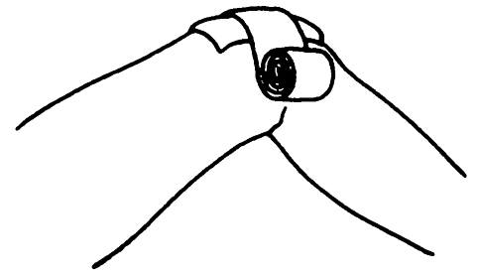
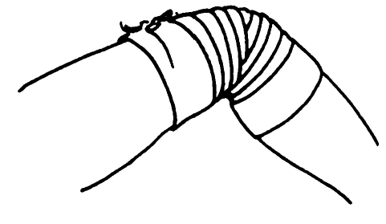
6.3.4 Schildkrötenverband
An Gelenken, damit die Biegung gewährleistet ist (Ellbogen, Knie, Ferse usw.). Zuerst einige Kreistouren direkt über dem leicht gebeugten Gelenk. Nun Binde von der Beugeseite her leicht schräg abwärts mit dem oberen Rand über die Mitte der Kreistour führen, dann über die Beugeseite schräg aufwärts mit dem unteren Bindenrand über die Mitte der Kreistour, In gleicher Weise weiterfahren bis das Gelenk bedeckt ist.

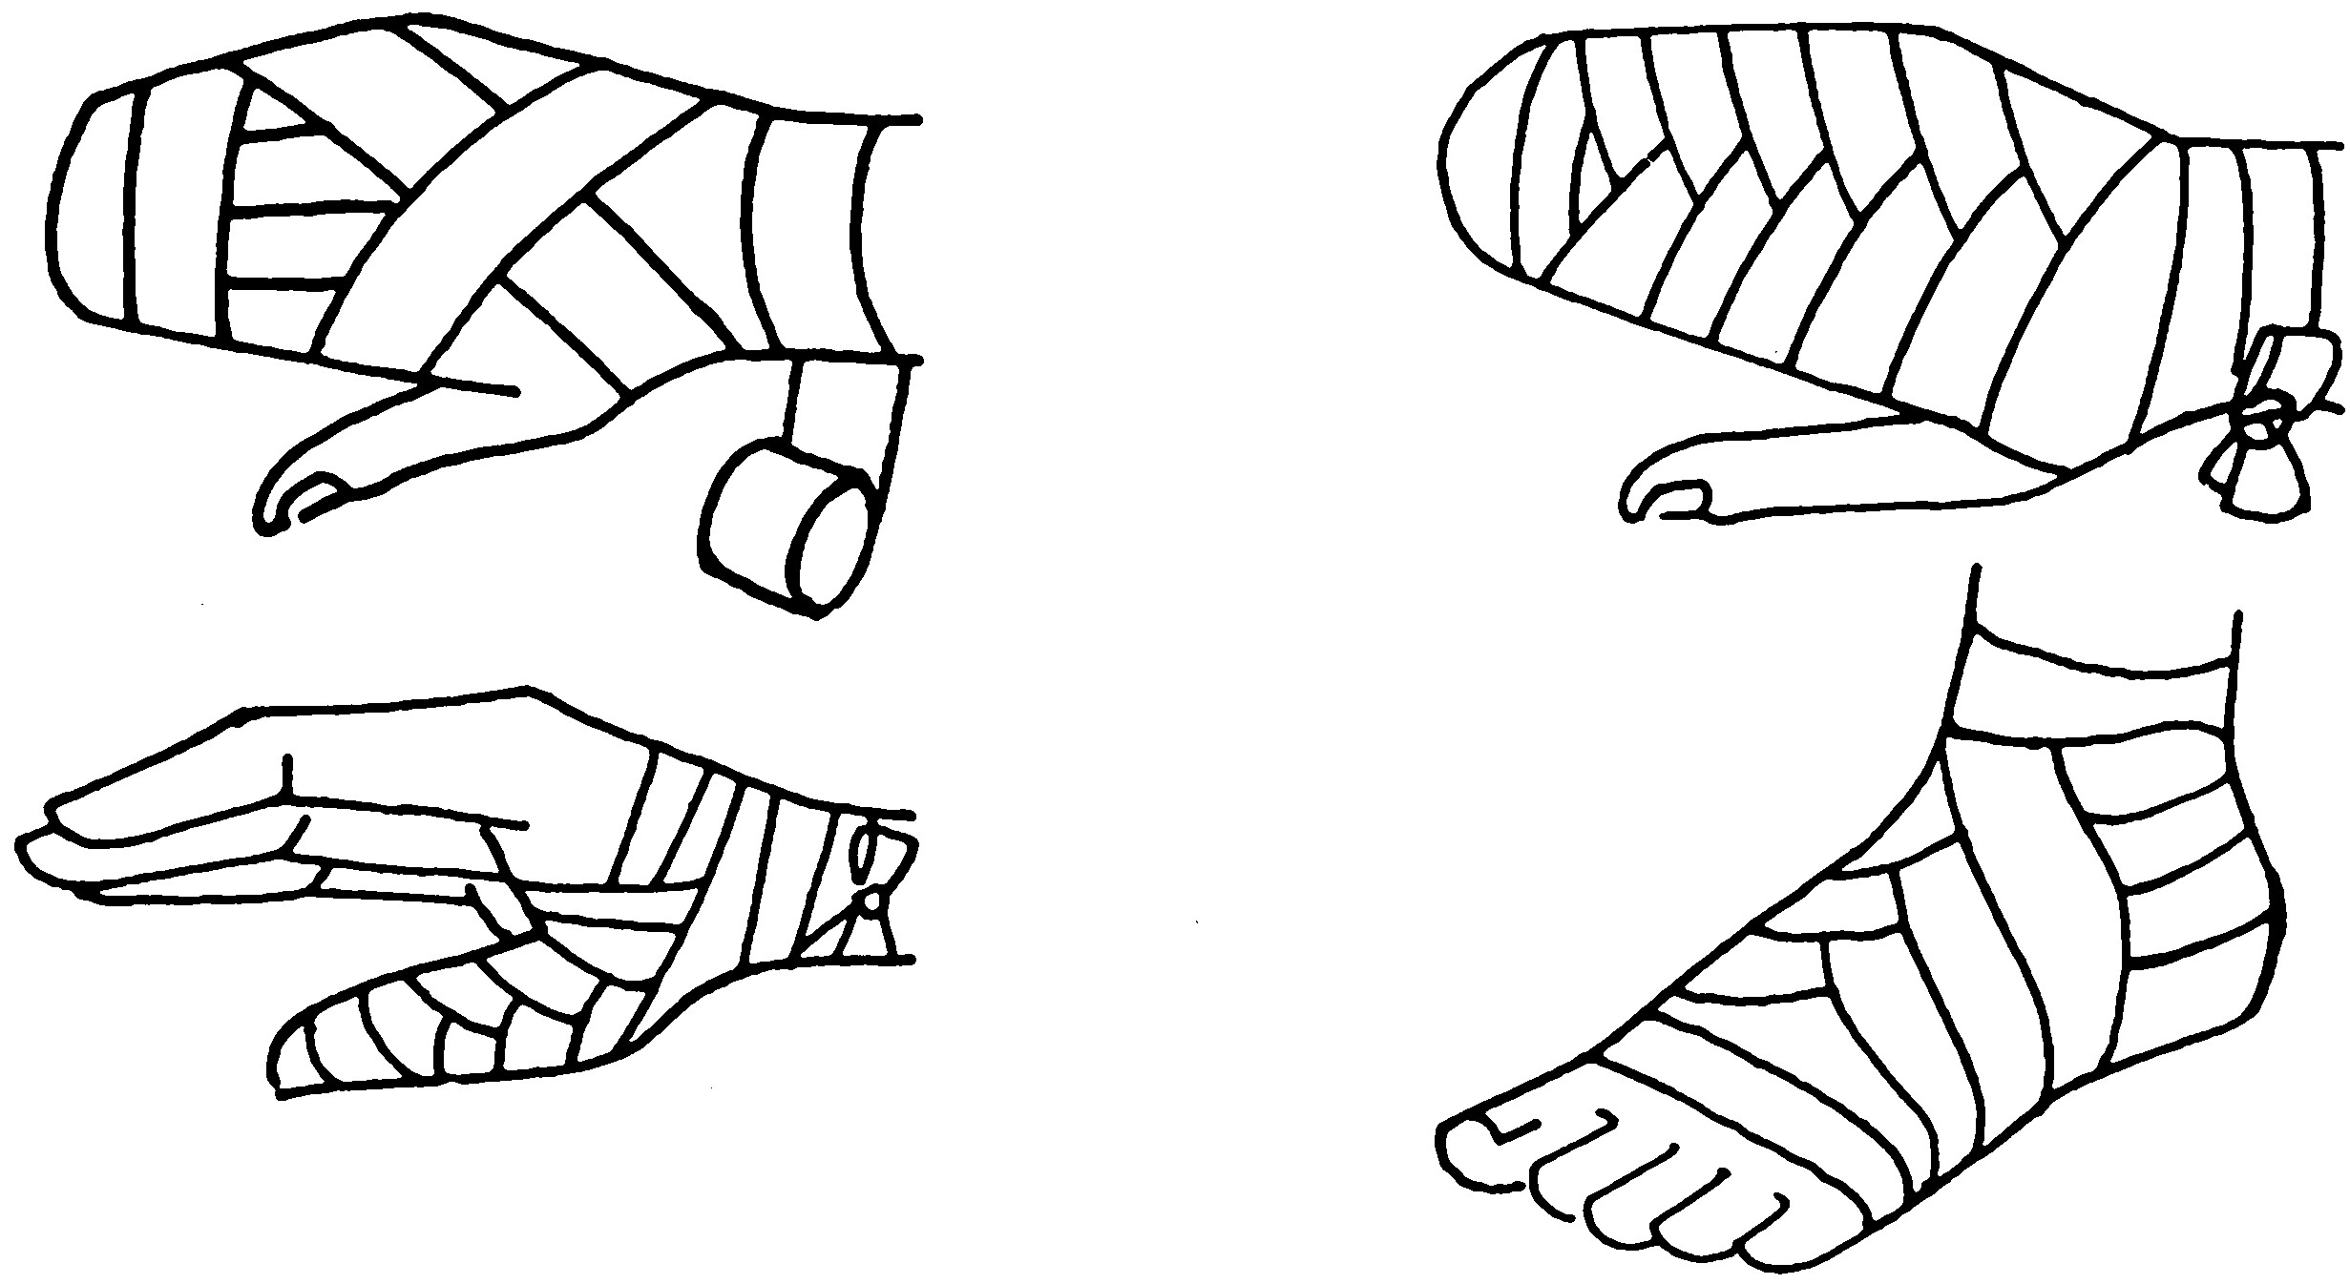
6.3.5 Achtertourenverband
Eignet sich für Daumen, Hand, Fuss,
Schulter und Hüfte. Mit 2 – 3 Kreistouren beginnen, dann schräg aufwärts um den betreffenden Körperteil herum und schräg abwärts, den ersten Gang kreuzend zurück zur Kreistour. Alle weiteren Gänge gleich
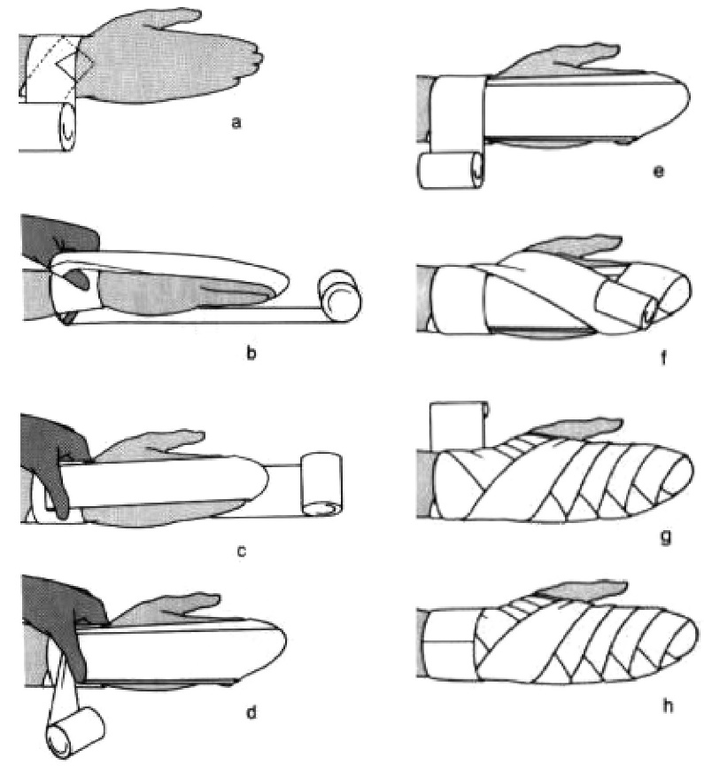
bis zur vollständigen Bedeckung ausführen.

